Конспект непосредственно образовательной деятельности
по социальному развитию
детей с 6- ти до 7 лет логопедической группы.
Интеграция образовательных областей: «Коммуникация», «Социализация», «Познание», «Здоровье»
Тема: «Путешествие за моря, океаны, в чудесные страны»
Цель: Повышение осознание ребенком своих эмоциональных проявлений и взаимоотношений.
Задачи:
- развивать умение передавать эмоциональное состояние с помощью различных средств (мимика, жесты);
- развивать навыки социального поведения (доброта, вежливое обращение, сопереживание);
- развивать познавательную активность детей, творческое воображение, умение отгадывать ребусы;
- развивать эмпатию, воображение;
- развивать связную речь детей: активизировать словарь прилагательных;
- создавать эмоционально-положительное настроение как результат совместной деятельности;
- развивать координацию движения, чувство ритма, ориентировку в пространстве;
- воспитывать и развивать осознанные взаимно доброжелательные отношения с ровесниками, понятия о дружбе, друзьях.
Методы и приёмы: игра - путешествие, игровой приём «расскажи стихи руками», игры, проигрывание этюдов, сюрпризный момент, музыкальное сопровождение, эксперимент «Меняем цвет воды»,
Оборудование: карта воображаемого путешествия, письмо, пиктограммы на каждого ребенка, магнитофон, мольберт, музыкальные записи, схемы – модели, картинки – перевертыши, баночки с водой, макет метеорита, светящийся светильник, пустые пиктограммы, карандаши.

Ход занятия.

Дети проходят в группу и здороваются с гостями.
- Педагог предлагает поздороваться разными способами приветствия по желанию: носами, щеками, спиной, плечом. Неожиданно с «неба» падает метеорит с письмом и картой.
- Что такое метеорит (ответы детей: это камень, который падает с неба ит.д.)
Открывает конверт и читает письмо:
«Ребята, жители волшебной страны приглашают вас совершить путешествие на Острова Различных Настроений. Маршрут путешествия обозначен на карте». Давайте посмотрим карту.
Дети вместе с педагогом разворачивают карту и рассматривают ее. На ней стрелочками указано направление путешествия.
- Остров непонятных картинок;
- Остров с немного грустной историей;
- Остров веселых Обезьянок;
- Остров удивления;
- Остров хамелеон.
(карта прилагается)
- Как вы думаете, где могут находиться острова (Дети перечисляют: в море, океане, в космосе).
- Каким может быть космос? (безбрежным, темным, звездным, огромным).
Ребята, а вы не испугаетесь трудностей, которые могут нас подстерегать?
Хорошо, прежде чем отправиться нужно, подготовиться. Давайте сделаем упражнение.
(Дети выполняют гимнастику «Космос»)

В космосе сквозь толщу лет (Сжимают и разжимают пальцы)
Ледяной летит объект. (Кулак поднимают вверх, наклоняются
вправо, влево)
Хвост его – полоска света, (Из второй руки «делают хвост» и
«прикрепляют» к кулаку)
А зовут объект «комета». (Сжимают и разжимают пальцы)

- Теперь мы готовы! Раз мы отправляемся в сказочную страну, то и транспорт должен быть необычным. Может из вас кто – то может придумать на чем мы можем отправиться в путешествие? (Предполагаемые ответы – лодка, ступа, ракета, самолет).
- Давайте сегодня путешествовать на летающей тарелке! (Дети составляют стулья, образуя круг, все садятся, берутся за руки).
- Давайте вместе произнесем сказочное заклинание, ведь стоит, только его сказать и мы тут же окажемся на месте!
Заклинание «За моря, океаны, в чудесные страны». Так они оказываются на Острове Непонятных картинок. (1)
- Вместе с воспитателем дети рассматривают пиктограммы различных эмоций. Карточки лежат картинкой вниз, каждый ребенок берет себе пиктограмму и рассказывает, какая эмоция изображена.
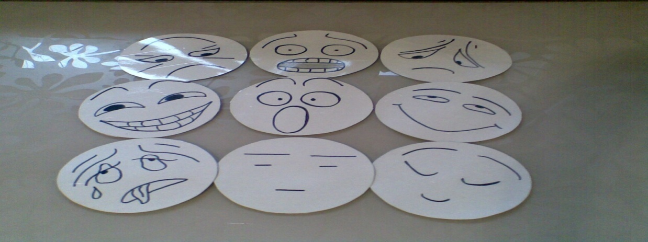
- Чем они отличаются друг от друга? Чем похожи? Педагог предлагает изобразить свою эмоцию.
- Этот остров, нам надо обозначить какой – то картинкой – пиктограммой. Подумайте, какую эмоцию мы оставим здесь? (ответы детей: страх, грусть и т.д.)
- Ведь нам предстоит волшебное приключение, поэтому мы оставим свой страх на этом острове. А почему? Дети прикрепляют пиктограмму страха на первом острове. Они садятся на воображаемую летающую тарелку и отправляются дальше.
- Пока мы взлетаем нам необходимо сделать гимнастику для глаз «Веселая неделька»
Ребята, мы прилетели на второй Остов с немного Грустной историей. (Рассказ о двух змеях) (2)
- В середине острова когда – то лежал огромный камень. Он был большой, что разделял остров на 2 половины, и жители одной части острова ничего не знали о жителях другой. Справа у камня была маленькая норка, в которой жила змея Маша. Каждое утро Маша выползала на камень (дети описывают правой рукой дугу из – за спины вверх), смотрела вправо (дети поворачивают согнутую кисть руки направо), потом влево (поворачивают кисть налево) и вздыхала, потому, что никого не было вокруг, а ей очень хотелось поговорить с кем – нибудь. Ей было очень грустно, поэтому она целыми днями лежала на камне и грела на солнышке свою спинку. А вечером Маша благодарила солнышко и уползала в свою норку. (Дети описывают правой рукой дугу – вниз за спину).
А с другой стороны камня в такой же маленькой норке жила змея Даша. Каждое утро Даша выползала на большой камень, смотрела влево, вправо. (Дети повторяют движения левой рукой).
«Никого», - вздыхала Даша, ложилась на камень и грелась на нем целый день. Вечером она благодарила солнышко и уползала в свою норку. (Дети описывают рукой дугу за спину).
Но однажды утром Маша и Даша как обычно, выползли из своих норок (Дети описывают дуги двумя руками) и устремились на камень. Когда они стали смотреть по сторонам (движения рук вправо – влево), то увидели друг друга. «Ах!» - удивилась Маша. «Здравствуй!» - сказала Даша. Змеи познакомились и подружились, они разговаривали друг с другом целый день. А вечером они поблагодарили солнышко и уползли в свои норки (одновременные движения рук за спину). Но они договорились, что теперь каждый день будут встречаться на камне.
- Итак, ребята, какие змеи жили на острове? (Дети: грустные, печальные, одинокие).
- Как изменилось их настроение, когда они познакомились? (Они перестала быть грустными, обрадовались и стали счастливыми).
Дети и педагог оставляют на карте пиктограмму грусти. И педагог уточняет, на каком мы острове были? (ответы детей).
- Дети снова садятся на летающую тарелку. Педагог предлагает упражнение на дыхание: «Планета «Сат - нам» - отзовись!» Примечание: «Сат» произносить резко, как свист, поджимая живот к позвоночному столбу - это резкий выдох. «Нам» произносить мягко, расслабляя мышцы живота - это небольшой вдох.
- Дети, мы с вами прибыли на Остров Веселых обезьянок. Как вы думаете, что умеют делать обезьянки. (Ответы детей: прыгать, бегать, дразниться, танцевать, есть бананы). (3)
- Давайте с вами выберем «вожака» и поиграем в игру «Обезьянки». Под энергичную музыку дети повторяют за «вожаком» разные движения.
- Ребята, какое настроение вызывает у обезьянок эта музыка? (Ответы детей: радостное, веселое, довольное). А еще обезьянки оставили нам на острове какое – то задание, давайте мы с вами посмотрим, это загадка – ребус. Оказывается обезьянки не только веселые, но и умные, они просят нас отгадать. (Дети отгадывают ребус, в ответе – карта).
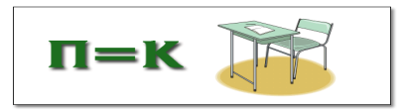
- Ребята давайте оставим на этом острове пиктограмму радости. Путешествие на летающей тарелке продолжается.
- Дети мы с вами попали в воздушную яму, и по всему телу проходит вибрация. (Дети вместе с воспитателем делают гимнастику – вибрацию всех частей тела).
- Мы с вами прилетели на остров Удивления. (4) (Включается музыка, дети проходят к столу, где загадочно зажигается неоновый светильник). Посмотрите как на этом острове необычно, и кажется, нам жители волшебной страны оставили сюрприз и записку с заклинанием. Воспитатель читает записку «Мы вас просим приготовить необычную волшебную воду, но обязательно используя слова заклинания».
Заклинание: «Снип-снап- снурэ-бурэ-базелюрэ».
- Ребята, молодцы! Какие эмоции вы испытывали, когда готовили волшебную воду? (Ответы детей: удивления, интерес, волшебство, хочется узнать, колдовство). Ребята вы хотите узнать, как это делается, но не всегда взрослые должны давать вам готовые знания. Мы с вами возьмем одну баночку для исследования в детский сад. А скажите, где мы можем узнать про необычные явления? (Ответы: в интернете, энциклопедии).
- Дети, а человек в жизни чему может удивляться. (Ответы детей: красивой необычной, маскарадной одежде, подарку, вкусной еде, от прочитанного произведения).
Дети и педагог оставляют на карте пиктограмму Удивления.
- Давайте снова рассмотрим карту путешествия. На какой остров еще нам надо попасть? Правильно «Хамелеон». Давайте сядем в летающую тарелку и отправимся на последний загадочный остров. Заклинание «За моря, океаны в чудесные страны».
- Как вам кажется, почему так назвали остров? (5) (Ответы детей: потому что есть такое животное, которое меняет цвет кожи). Значит, на этом острове все жители поменялись ролями.
- Дети, мы с вами прибыли на остров «Хамелеон» и мне кажется, нас ожидает очередное задание: «Нам надо составить интересную сказку – перевертыш о злом колобке». Вот и подсказка, которую нам оставили жители этого острова. Я начну, а вы продолжите.
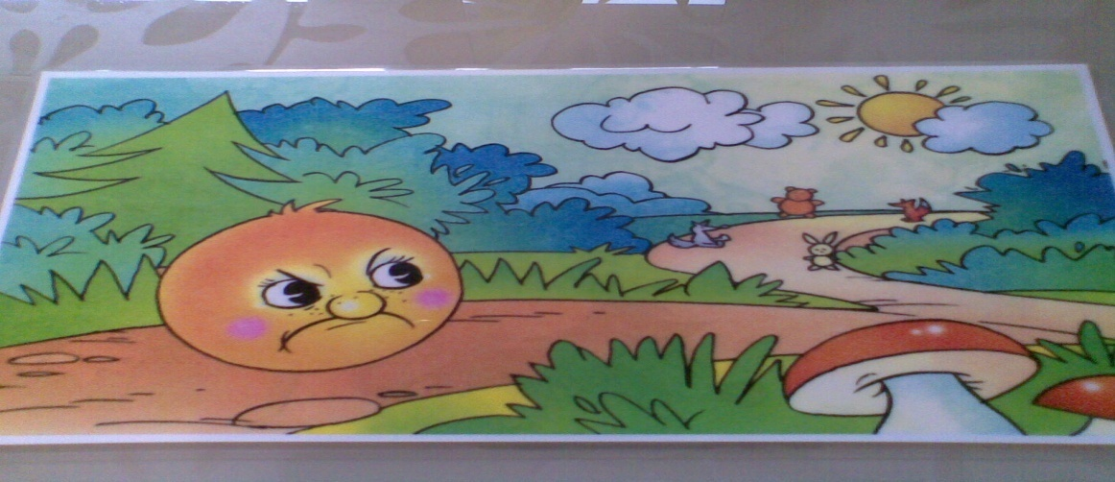
Сказка о злом колобке. (Примерная)
Жили – были дед да баба, испекли они вкусного, аппетитного колобка. Поставили его остывать на окно, но ему это не понравилось. Колобок затаил на всех злобу и решил сбежать из дома, тем самым наказать деда и бабу. Колобок сдвинул, нахмурил брови, показал зубы, затопал ногами и поскакал по дороге. Кого бы колобок не встречал по дороге, хотел съесть. Так он всех напугал и в результате он остался один. Но вдруг ему стало так плохо и грустно, что он захотел вернуться домой. Когда колобок прибежал домой, он извинился и сказал, что злым быть плохо.
- Ребята молодцы! А какую мы можем сказать пословицу в этом случае?
«Человек без друзей, как дерево без корней». Я вам предлагаю взять с собой в детский сад необычную сказку и научить других детей составлять.
- Давайте прикрепим пиктограмму этой эмоции к карте. И отправимся в детский сад, потому что наше путешествие заканчивается. Все садятся в летающую тарелку. Пока дети летят, педагог подводит итог.
- Вспомните, на каких островах мы с вами побывали? (Дети перечисляют 5 островов). Путешествие, на какой остров вам больше понравилось? (Ответы детей). Почему?
После окончания путешествия дети рисуют свое настроение на пустых пиктограммах.

